Памятка по соблюдению правил пожарной безопасности в быту № 1

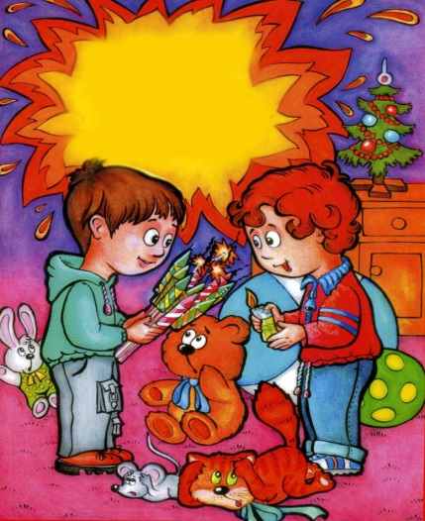 | Дети и правила пожарной безопасности  Пожары от детской шалости с огнем возникают тогда, когда дети оставлены без присмотра и предоставлены сами себе. Чаще всего дети погибают в результате пожаров, виновниками которых зачастую они сами и являются.  Нужно разъяснять детям правила пожарной безопасности, что игра со спичками, зажигалками, фейерверками, свечами, бенгальскими огнями ведет к пожару, что осторожность обращения с огнем нужно проявлять не только дома, но и во дворе, в поле и в лесу.  Не поручайте детям присматривать за включенными электрическими и газовыми приборами, а также за топящимися печами. Не разрешайте им самостоятельно включать электрические и газовые приборы.
Не допускайте хранения спичек, зажигалок, керосина, бензина и т.д. в доступных для детей местах.
Не оставляйте детей без присмотра.

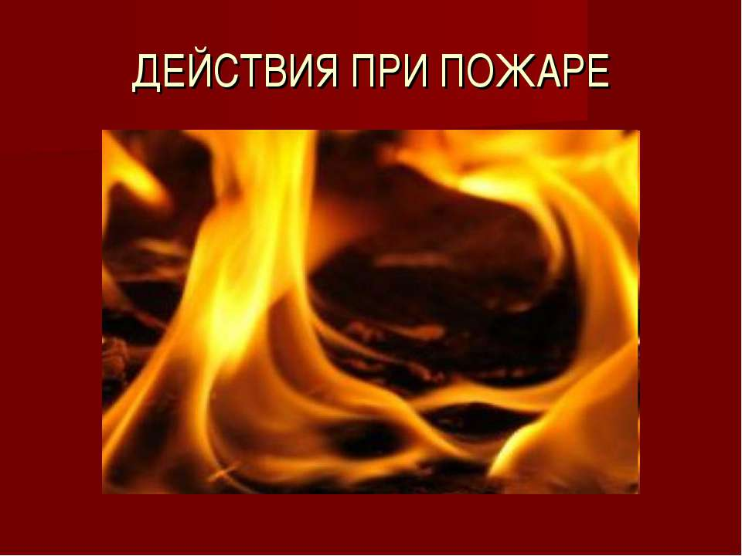 | Действия в случае возникновения пожара  - Помните, что самое страшное при пожаре - растерянность и паника. Уходят драгоценные минуты, когда огонь и дым оставляют всё меньше шансов выбраться в безопасное место. Вот почему каждый должен знать, что необходимо делать при возникновении пожара.  - При возникновении пожара немедленно сообщите об этом в пожарную охрану по телефону «01» по сотовому «112».  - При сообщении в пожарную охрану о пожаре необходимо указать:
- кратко и чётко обрисовать событие - что горит (квартира, чердак, подвал, индивидуальный дом или иное) и по возможности приблизительную площадь пожара;
- назвать адрес (населённый пункт, название улицы, номер дома, квартиры);
- назвать свою фамилию, номер телефона;
- есть ли угроза жизни людей, животных, а также соседним зданиям и строениям;
- если у Вас нет доступа к телефону и нет возможности покинуть помещение, откройте окно и криками привлеките внимание прохожих.
- Постарайтесь принять меры по спасению людей, животных, материальных ценностей. Постарайтесь оповестить о пожаре жителей населенного пункта.
- Делать это надо быстро и спокойно. В первую очередь спасают детей, помня при этом, что они чаще всего, испугавшись, стараются спрятаться под кровать, под стол, в шкаф. Из задымленного помещения надо выходить, пригнувшись, стремясь держать голову ближе к полу, т.к. дым легче воздуха, он поднимается вверх, и внизу его гораздо меньше. Передвигаясь в сильно задымленном помещении нужно придерживаться стен. Ориентироваться можно по расположению окон, дверей.
- Помните:
- дым при пожаре значительно опаснее пламени и большинство людей погибает не от огня, а от удушья;
- при эвакуации через зону задымления необходимо дышать через мокрый носовой платок или мокрую ткань.
- После спасения людей можно приступить к тушению пожара имеющимися средствами пожаротушения (огнетушители), в том числе подручными (одеяло, вода, песок, и т. д.) и эвакуации имущества.
- Категорически запрещается - бороться с пламенем самостоятельно, не вызвав предварительно пожарных, если вы не справились с загоранием на ранней стадии его развития.
- В случае невозможности потушить пожар собственными силами, принять меры по ограничению распространения пожара на соседние помещения, здания и сооружения, горючие вещества. С этой целью двери горящих помещений закрывают для предотвращения доступа кислорода в зону горения.
- По прибытии пожарной техники необходимо встретить ее и указать место пожара.
Помните!
Соблюдение мер пожарной безопасности - это залог вашего благополучия,
сохранности вашей жизни и жизни ваших близких!
Пожар легче предупредить, чем потушить!

Комитет гражданской защиты
населения администрации Волгоград

